1. **机型简介**

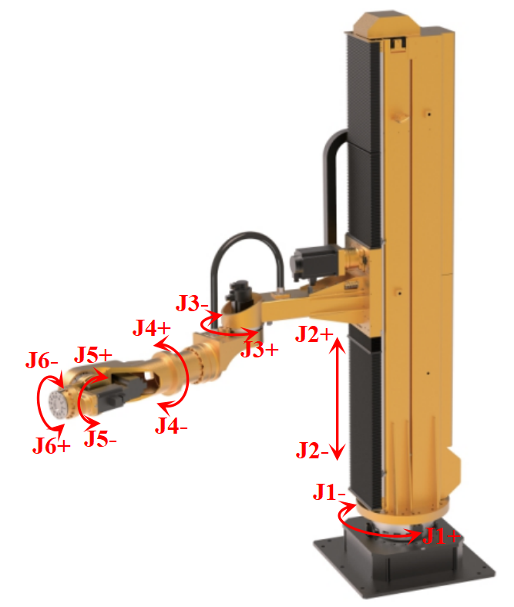

1. **正运动学**

坐标系示意图如下：

|  |  |
| --- | --- |
| C:\Users\NeverRobot\Desktop\SCH-6轴-球腕-RPRRRR-DH-第 1 页.drawio.pngSCH-6轴-球腕-RPRRRR-DH-第 1 页.drawio | C:\Users\NeverRobot\Desktop\SCH-6轴-球腕-RPRRRR-DH.drawio.pngSCH-6轴-球腕-RPRRRR-DH.drawio |

DH参数表如下：

|  |  |  |  |  |  |
| --- | --- | --- | --- | --- | --- |
| **i** | **theta** | **d** | **a** | **alpha** | **q** |
| 1 | 0 | d1 | 0 | 0 | q1 |
| 2 | 0 | 0 | 0 | 0 | q2 |
| 3 | -90 | 0 | a2 | 0 | q3 |
| 4 | -90 | d4 | 0 | -90 | q4 |
| 5 | -90 | 0 | 0 | -90 | q5 |
| 6 | 0 | d6 | 0 | 90 | q6 |

根据相邻坐标系间的位姿计算公式：



可依次求得、、、、、如下：

|  |  |
| --- | --- |
|  |  |
|  |  |
|  |  |
|  | |

矩阵各元素具体计算如下：

1. T(1,1)=s13*\*c4\**s6 + (c13*\*c5 + s13\**s4*\*s5)\**c6
2. T(1,2)=s13*\*c4\**c6 - (c13*\*c5 + s13\**s4*\*s5)\**s6
3. T(1,3)=c13*\*s5 - s13\**s4*c5
4. T(1,4)=a2*\*c1 + d4\**c13 + d6*T(1,3)
5. T(2,1)=-c13*\*c4\**s6 + c6*\*(-c13\**s4*\*s5 + s13\**c5)
6. T(2,2)=-c13*\*c4\**c6 + s6*\*(c13\**s4*\*s5 - s13\**c5)
7. T(2,3)=c13*\*s4\**c5 + s13*s5
8. T(2,4)=a2*\*s1 + d4\**s13 + d6*T(2,3)
9. T(3,1)=c4*\*s5\**c6 - s4*s6
10. T(3,2)=-c4*\*s5\**s6 - s4*c6
11. T(3,3)=-c4*c5
12. T(3,4)=d1 + q2 + d6*T(3,3)
13. T(4,1)=0
14. T(4,2)=0
15. T(4,3)=0
16. T(4,4)=1

其中，s1=sin(q1)，s3=sin(q3)，s13=sin(q13)，s4=sin(q4)，s5=sin(q5)，s6=sin(q6)，c1=cos(q1)，c3=cos(q3)，c13=cos(q13)，c4=cos(q4)，c5=cos(q5)，c6=cos(q6)。

1. **逆运动学**

若末端点笛卡尔空间位姿描述为：



其末端点等效的位姿矩阵描述为：



为简化运算表达，根据上一节的元素计算公式，先对位置坐标做如下处理：



此时

移项

又已知

可得



其中

若对px py两式求平方和，可得：



又已知，可得



将pz等式移项整理，可得



由对应元素相等可得：













至此求得全部关节位移。